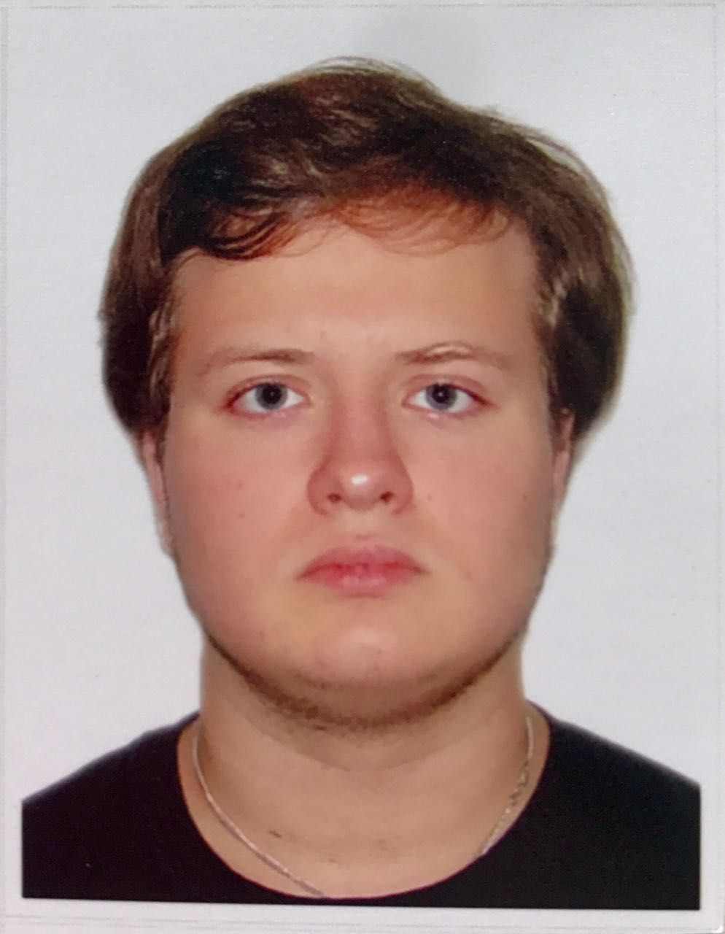 РЕЗЮМЕ
Козлов Иван Андреевич
Дата рождения: 26.03.1997г.
Семейное положение: холост.
Контактная информация:
тел.: +79670446282, e-mail: vaneskozlov97@gmail.com
Образование:
2015г.-настоящее время: Финансовый Университет при правительстве Российской Федерации. Факультет Прикладной Математики и Информационных Технологий по направлению: Бизнес- Информатика. Очное обучение, 3 курс.

Производственная практика в период летних каникул
2018 г. |  | ВТБ Страхование  Москва  Помощник менеджера в отделе help desk  - устранение неполадок и обслуживание вычислительной техники, перенос рабочего места, удаленной консультирование.
2017 г. |  | АлтайБизнесБанк  Барнаул  Помощник системного администратора  - работа с сетевым оборудованием: настройка, установка, перенос, администрирование.
2017 г. |  | Спа Отель Altay Village Teletskoe  Республика Алтай  Помощник системного администратора  - работа с сетевым оборудованием: настройка, установка, перенос, администрирование.
2016 г. |  | Медицинская клиника МедИнкур  Москва  Помощник системного администратора  - работа с сетевым оборудованием: настройка, установка, перенос, администрирование.
2016, 2017 гг. |  | Магазин бытовой электроники ReStore  Барнаул  Продавец-консультант  - работа с клиентами в торговом зале. Приветствие, консультирование по определенным моделям, презентация продукции с позиции выгоды покупателя, исходя из его потребностей. Продажа и оформление сопроводительной документации.
Дополнительная информация
Личные и деловые качества |  | Высокая работоспособность и целеустремленность. Свободное владение английским языком. Умение работать в режиме многозадачности. Четкость выполнения установленных правил и регламентов. Инициативность, ответственность, коммуникабельность. Быстрая обучаемость и адаптация к новым видам деятельности.  Успешно защитил 2 курсовые работы. Интересуюсь и активно занимаюсь самообразованием в сфере ПО, Сетевого оборудования, ИТ Аналитики.

